 | Петербургский строительный центр |  | 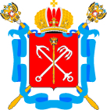 | Жилищный  Комитет  Правительства  Санкт-Петербурга | 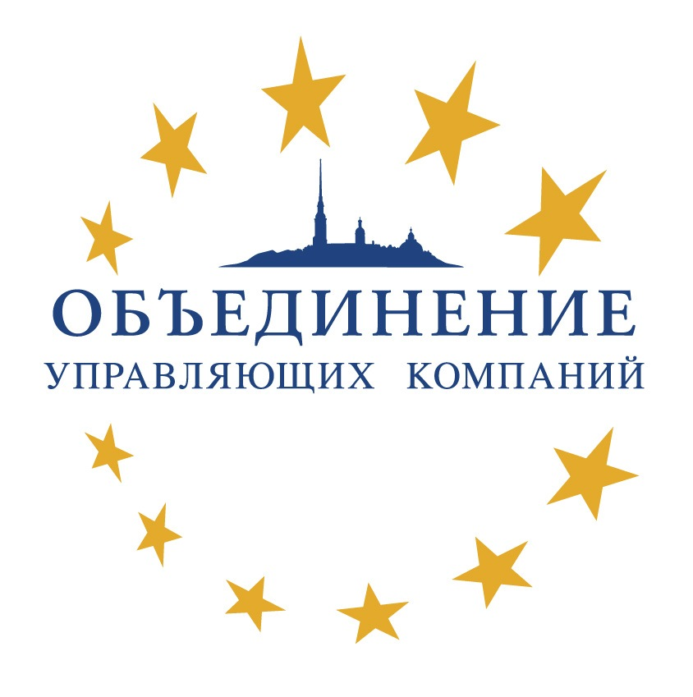  НП «Объединение  управляющих  компаний» | СРО НП предприятий  жилищного комплекса "МежРегионРазвитие"
 | 197342, Санкт-Петербург, Торжковская ул., 5
 | телефон: | (812) 4965214, (812) 3249997
 | факс: | (812) 4965215
 | e-mail: | irinad@infstroy.ru

Адресат_______________________________________________
БЕСПЛАТНО

20 марта 2014 года
состоится конференция на тему
«Современные фасадные системы и технологии. Методы реконструкции фасадов»

Фасады – облик Санкт-Петербурга и они требуют тщательного ухода, материалы экстерьера зданий подвергаются негативному воздействию внешней среды промышленного мегаполиса, который так плотно связан с исторической частью города.
Пылевидные частицы, сажа, масложиросодержащие газы, соединения фтора, свинца, азота, серы, органические вяжущие, составляющие красок – все эти факторы приводят фасады города к физико-химической коррозии, механическому и биологическому разрушению.

При строительстве новых зданий и при реконструкции существующих, во многом определяются качеством конструкций фасадов. В настоящее время возникает необходимость создания объектов разнообразных по своему дизайну экономичных, долговечных и надежных. Повышение качества фасадов при новом строительстве и реконструкции существующих объектов в дальнейшем приводит к существенному сокращению эксплуатационных затрат. Всё это возможно только при использовании наиболее эффективных технологий и долговечных строительных материалов.

На конференции будут рассмотрены следующие вопросы:

- Материалы и технологии для реконструируемых фасадов
- Материалы и технологии для вновь возводимых фасадов
- Правила содержания и эксплуатации фасадов зданий
- Технические и стоимостные показатели материалов

Конференция будет проходить по адресу:
пл. Островского д. 11, актовый зал Жилищного комитета.

В качестве основных слушателей конференции приглашаются специалисты ведущих строительных и проектных организаций, архитектурных мастерских, службы заказчика, эксплуатирующие и управляющие компании.
Начало регистрации | 10.30 |  | Начало заседания | 11.00
Сотрудники для контактов:
руководитель группы |  | Данильченко Ирина Георгиевна
менеджеры |  | Паюсова Анна, Гордина Нина
Заполненную регистрационную карточку следует выслать в Петербургский Строительный Центр по факсу: 4965214 (15), 3249997 по email irinad@infstroy.ru, adm@infstroy.ru и зарегистрироваться на нашем сайте по ссылке http://infstroy.ru/announcements/2014/sovremennie-fasadnie-sistemi-i-tehnologii.-metodi-rekonstrukcii-fasadov.129.html до 18 марта 2014. По факту получения нами регистрационной карты Вы автоматически заноситесь в списки участников.


Регистрационная карточка на
20 марта 2014
Название организации
Адрес
Телефон |  | Факс
Ф.И.О., долж-ти, телефоны предполагаемых участников
Специализация
Интересующие вопросы по теме конференции
В данный момент ведётся объект (проект)

